Государственное автономное профессиональное образовательное
учреждение Свердловской области “Уральский радиотехнический колледж
им. А.С. Попова”

ЛАБОРАТОРНАЯ РАБОТА № 2
По дисциплине “Разработка прикладных приложений”
На тему “Массивы, строки, исключения в Java”

Группа | Э-365
Преподаватель | Чукреева С. Э.
Студент | Марюхин Г.С.  Степанова Б. В.

Екатеринбург
2026
Оглавление
Цель работы 3
Условия задач 4
Блок-схемы 21

Цель работы
Закрепить навыки работы с одномерными массивами, строками и механизмом обработки исключений в языке Java. Научиться писать устойчивые программы, корректно обрабатывающие ошибки ввода и выполнения.

Теоретические сведения
В ходе выполнения лабораторной работы используются:
- одномерные массивы (int[], double[], String[]);
- строки (String) и основные методы класса String;
- конструкции try–catch–finally;
- стандартныеисключения (ArithmeticException, ArrayIndexOutOfBoundsException, InputMismatchException).

Общие требования к выполнению
- Все программы должны быть написаны на языке Java.
- Каждое задание оформляется в отдельном классе.
- Ввод данных осуществляется с клавиатуры.
- Все потенциально опасные места должны быть обработаны с помощью исключений.
- Код должен быть аккуратно отформатирован и содержать комментарии.

Условия задач
Раздел A. Массивы
A13. Подсчитать количество положительных элементов.
A18. Обменять местами первый и последний элементы.
A3. Найти минимальный элемент массива.
A8. Подсчитать количество элементов больше среднего значения.
A11. Найти сумму элементов с чётными индексами.
Раздел B. Строки
B14. Сравнить две строки без учёта регистра.
B19. Разделить строку по заданному разделителю.
B4. Подсчитать количество цифр.
B9. Разбить строку на массив слов.
B12. Заменить все гласные буквы на '*'.
Раздел C. Исключения
C15. Исключение при пустой строке.
C20. Комбинация массивов и исключений.
C5. Использование блока finally.
C10. Обработка InputMismatchException.
C16. Проверка диапазона вводимого числа.

Вариант 13
А13:Код
import java.util.Scanner;
public class task13a {
public static void main(String[] args) {
Scanner scanner = new Scanner(System.in);

System.out.print("Сколько чисел в массиве? ");
int n = scanner.nextInt();

int[] arr = new int[n];

System.out.println("Введитечисла:");
for (int i = 0; i < n; i++) {
arr[i] = scanner.nextInt();
}

int count = 0;
for (int i = 0; i< n; i++) {
if (arr[i] > 0) {
count ++;
}
}
System.out.println("Положительных чисел: " + count);
}
}

Вывод:
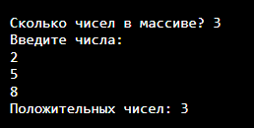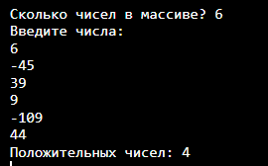

А18: Код
import java.util.Scanner;
public class task18a {
public static void main(String[] args) {
Scanner scanner = new Scanner(System.in);

System.out.print("Сколько чисел в массиве? ");
int n = scanner.nextInt();
int[] arr = new int[n];
System.out.println("Введите числа:");
for (int i = 0; i < n; i++) {
arr[i] = scanner.nextInt();
}
System.out.print("Массив до: ");
for (int i = 0; i < n; i++) {
System.out.print(arr[i] + " ");
}
System.out.println();

int temp = arr[0];
arr[0] = arr[n-1];
arr[n-1] = temp;

System.out.print("Массив после: ");
for (int i = 0; i < n; i++) {
System.out.print(arr[i] + " ");
}
}
}

Вывод:
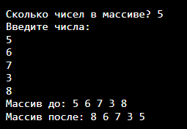

А3: Код
import java.util.Scanner;
public class task3a {
public static void main(String[] args) {
Scanner scanner = new Scanner(System.in);

System.out.print("Сколько чисел в массиве? ");
int n = scanner.nextInt();

int[] arr = new int[n];

System.out.println("Введите числа:");
for (int i = 0; i < n; i++) {
arr[i] = scanner.nextInt();
}

int min = arr[0];
for (int i = 1; i < n; i++) {
if (arr[i] < min) {
min = arr[i];
}
}

System.out.println("Минимальное число: " + min);

}
}

Вывод:
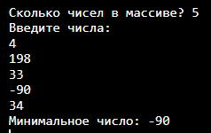

А8: Код
import java.util.Scanner;
public class task8a {
public static void main(String[] args) {
Scanner scanner = new Scanner(System.in);

System.out.print("Сколько чисел в массиве? ");
int n = scanner.nextInt();

int[] arr = new int[n];
int sum = 0;

System.out.println("Введите числа:");
for (int i = 0; i < n; i++) {
arr[i] = scanner.nextInt();
sum += arr[i];
}
double average = (double)sum / n;
int count = 0;

for (int i = 0; i < n; i++) {
if (arr[i] > average) {
count++;
}
}
System.out.println("Среднее: " + average);
System.out.println("Чисел больше среднего: " + count);
}
}

Вывод:
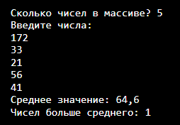

А11: Код
import java.util.Scanner;
public class task11a {
public static void main(String[] args) {
Scanner scanner = new Scanner(System.in);

System.out.print("Сколько чисел в массиве? ");
int n = scanner.nextInt();

int[] arr = new int[n];

System.out.println("Введите числа:");
for (int i = 0; i < n; i++) {
arr[i] = scanner.nextInt();
}

int sum = 0;
for (int i = 0; i < n; i++) {
if (i % 2 == 0) {
sum += arr[i];
}
}

System.out.println("Сумма элементов с чётными индексами: " + sum);
}
}

Вывод:
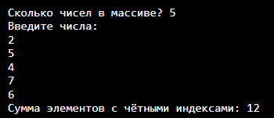

В14: Код
import java.util.Scanner;

public class Task14b {
public static void main(String[] args) {
Scanner scanner = new Scanner(System.in);

System.out.print("Введите первую строку: ");
String str1 = scanner.nextLine();

System.out.print("Введите вторую строку: ");
String str2 = scanner.nextLine();

if (str1.toLowerCase().equals(str2.toLowerCase())) {
System.out.println("Строки одинаковые (без учета регистра)");
} else {
System.out.println("Строки разные");
}
}
}

Вывод:
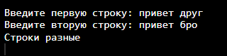
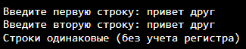

В19: Код
import java.util.Scanner;
public class Task19b {
public static void main(String[] args) {
Scanner scanner = new Scanner(System.in);

System.out.print("Введите строку: ");
String text = scanner.nextLine();

System.out.print("Введите разделитель (например, запятую): ");
String delimiter = scanner.nextLine();

String[] parts = text.split(delimiter);

System.out.println("Результат разделения:");
for (int i = 0; i < parts.length; i++) {
System.out.println((i+1) + ". " + parts[i]);
}
}
}

Вывод:
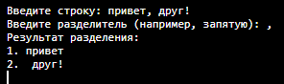

В4: Код
import java.util.Scanner;

public class Task4b {
public static void main(String[] args) {
Scanner scanner = new Scanner(System.in);

System.out.print("Введите строку: ");
String text = scanner.nextLine();

int count = 0;
for (int i = 0; i < text.length(); i++) {
char c = text.charAt(i);
if (c >= '0' && c <= '9') {
count++;
}
}

System.out.println("Количество цифр: " + count);
}
}
Вывод:
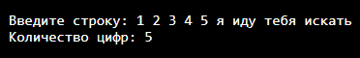
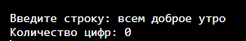

В9: Код
import java.util.Scanner;

public class Task9b {
public static void main(String[] args) {
Scanner scanner = new Scanner(System.in);

System.out.print("Введитестроку: ");
String text = scanner.nextLine();

String[] words = text.split(" ");

System.out.println("Слова в строке:");
for (int i = 0; i < words.length; i++) {
System.out.println((i+1) + ". " + words[i]);
}

System.out.println("Всего слов: " + words.length);
}
}

Вывод:
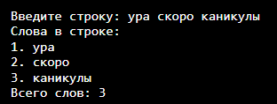

В12: Код
import java.util.Scanner;

public class Task12b {
public static void main(String[] args) {
Scanner scanner = new Scanner(System.in);

System.out.print("Введите строку: ");
String text = scanner.nextLine();

String result = "";
for (int i = 0; i < ext.length(); i++) {
char c = text.charAt(i);
charlowerC = Character.toLowerCase(c);

if (lowerC == 'а' || lowerC == 'е' || lowerC == 'ё' ||
lowerC == 'и' || lowerC == 'о' || lowerC == 'у' ||
lowerC == 'ы' || lowerC == 'э' || lowerC == 'ю' ||
lowerC == 'я' || lowerC == 'a' || lowerC == 'e' ||
lowerC == 'i' || lowerC == 'o' || lowerC == 'u' || lowerC == 'y') {
result += '*';
} else {
result += c;
}
}

System.out.println("Результат: " + result);
}
}

Вывод:
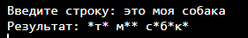

С15: Код
import java.util.Scanner;

public class Main {
public static void main(String[] args) {
Scanner scanner = new Scanner(System.in);

System.out.print("Введите строку: ");
String text = scanner.nextLine();

try {
if (text.isEmpty()) {
throw new Exception("Строка пустая!");
}
System.out.println("Выввели: " + text);
System.out.println("Длинастроки: " + text.length());

} catch (Exception e) {
System.out.println("Ошибка: " + e.getMessage());
}
}
}
Вывод:
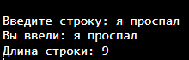

С20: Код
import java.util.Scanner;

public class TaskC20 {
public static void main(String[] args) {
Scanner scanner = new Scanner(System.in);

try {
System.out.print("Сколько чисел в массиве? ");
int n = scanner.nextInt();

int[] arr = new int[n];
System.out.println("Введите " + n + " чисел:");

for (int i = 0; i < n; i++) {
arr[i] = scanner.nextInt();
}

System.out.print("Введите индекс элемента (0-" + (n-1) + "): ");
int index = scanner.nextInt();

System.out.println("Элемент с индексом " + index + ": " + arr[index]);

} catch (Exception e) {
System.out.println("Ошибка: что-то пошло не так");
}
}
}

Вывод:
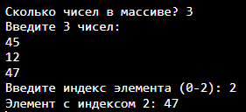

С5: Код
import java.util.Scanner;

public class Main {
public static void main(String[] args) {
Scanner scanner = new Scanner(System.in);

try {
System.out.print("Введите первое число: ");
int a = scanner.nextInt();

System.out.print("Введите второе число: ");
int b = scanner.nextInt();

System.out.println("Результат: " + (a / b));

} catch (Exception e) {
System.out.println("Ошибка при делении");
System.out.println("Этот блок выполняется всегда");
}
}
}

Вывод:
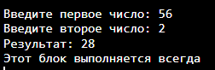

С10: Код
import java.util.Scanner;

public class Main {
public static void main(String[] args) {
Scanner scanner = new Scanner(System.in);

try {
System.out.print("Введите число: ");
int num = scanner.nextInt();
System.out.println(“Вывели: “ + num);

} catch (Exception e) {
System.out.println(“Ошибка: нужно ввести целое число!”);
}
}
}
Вывод:
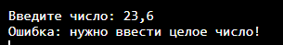
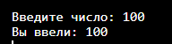

С16: Код
import java.util.Scanner;

public class Main {
public static void main(String[] args) {
Scanner scanner = new Scanner(System.in);

try {
System.out.print(«Введите число от 1 до 100: «);
intnum = scanner.nextInt();

if (num< 1 || num> 100) {
thrownewException(«Число не в диапазоне 1-100»);
}

System.out.println(«Число « + num + « в правильном диапазоне»);

} catch (Exception e) {
System.out.println(“Ошибка: “ + e.getMessage());
}
}
}
Вывод:
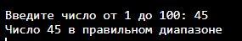
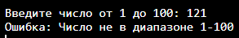

Блок-схемы
А13
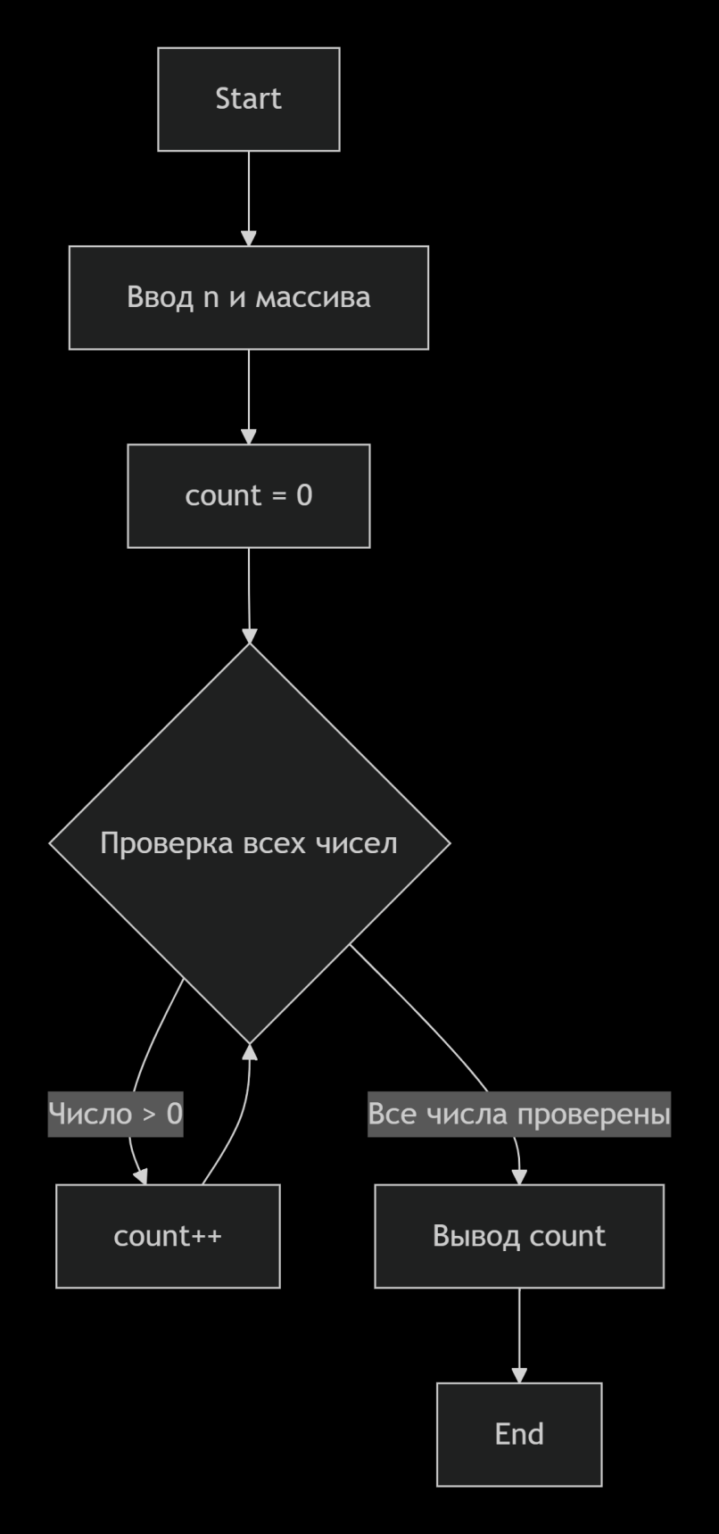

А18
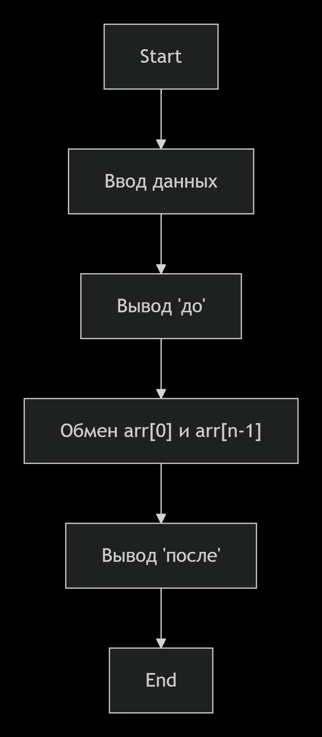

А3
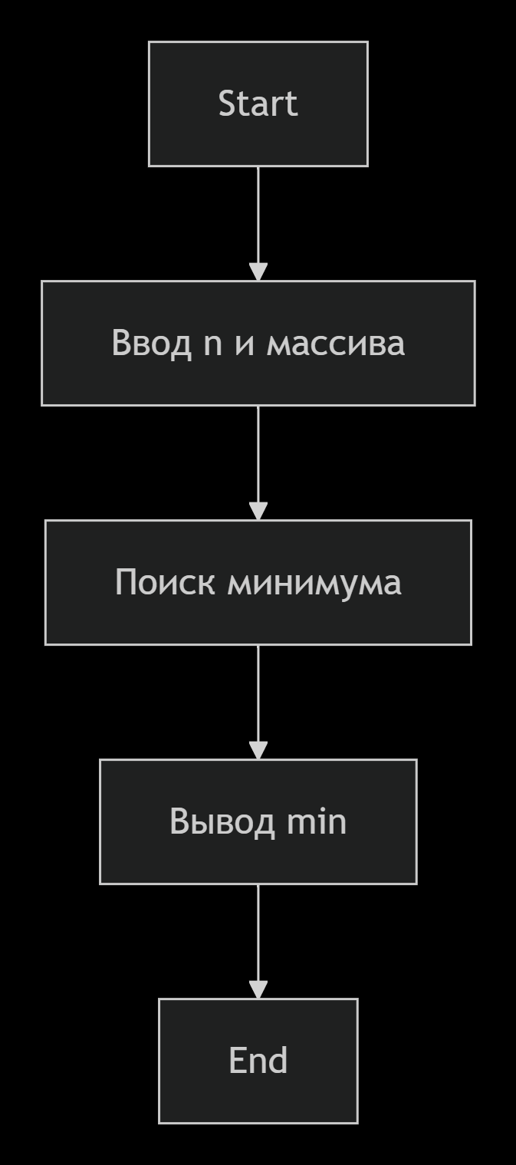

А8
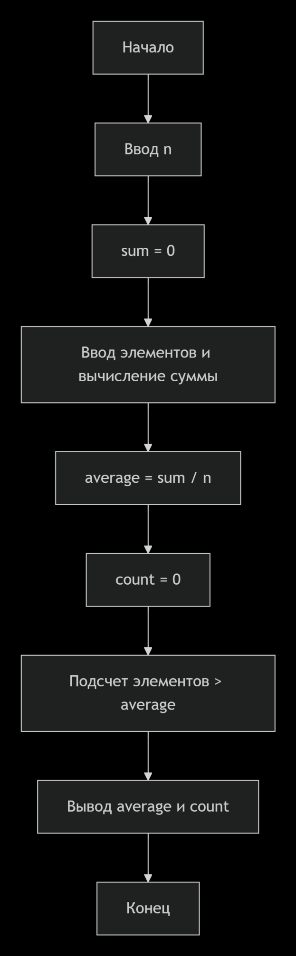

А11
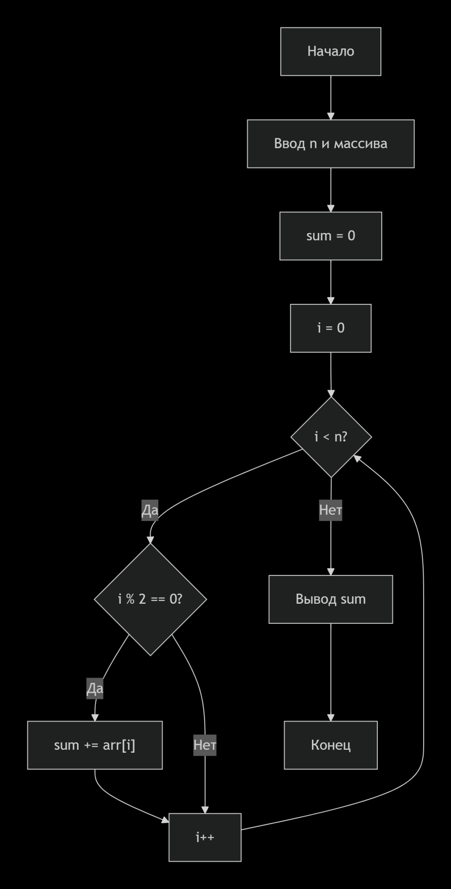

В14
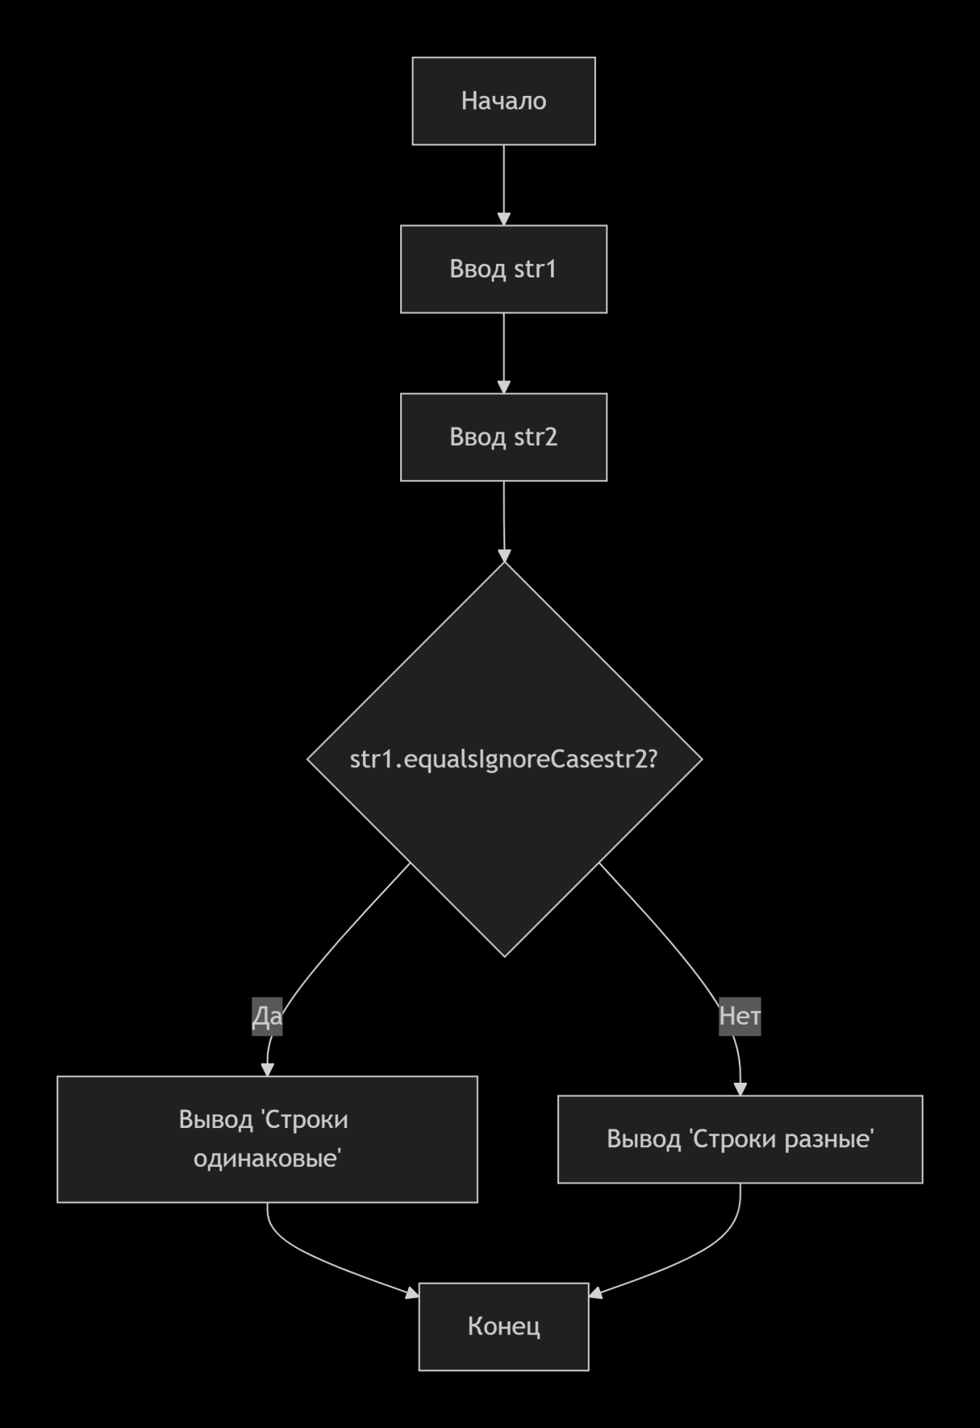

В19
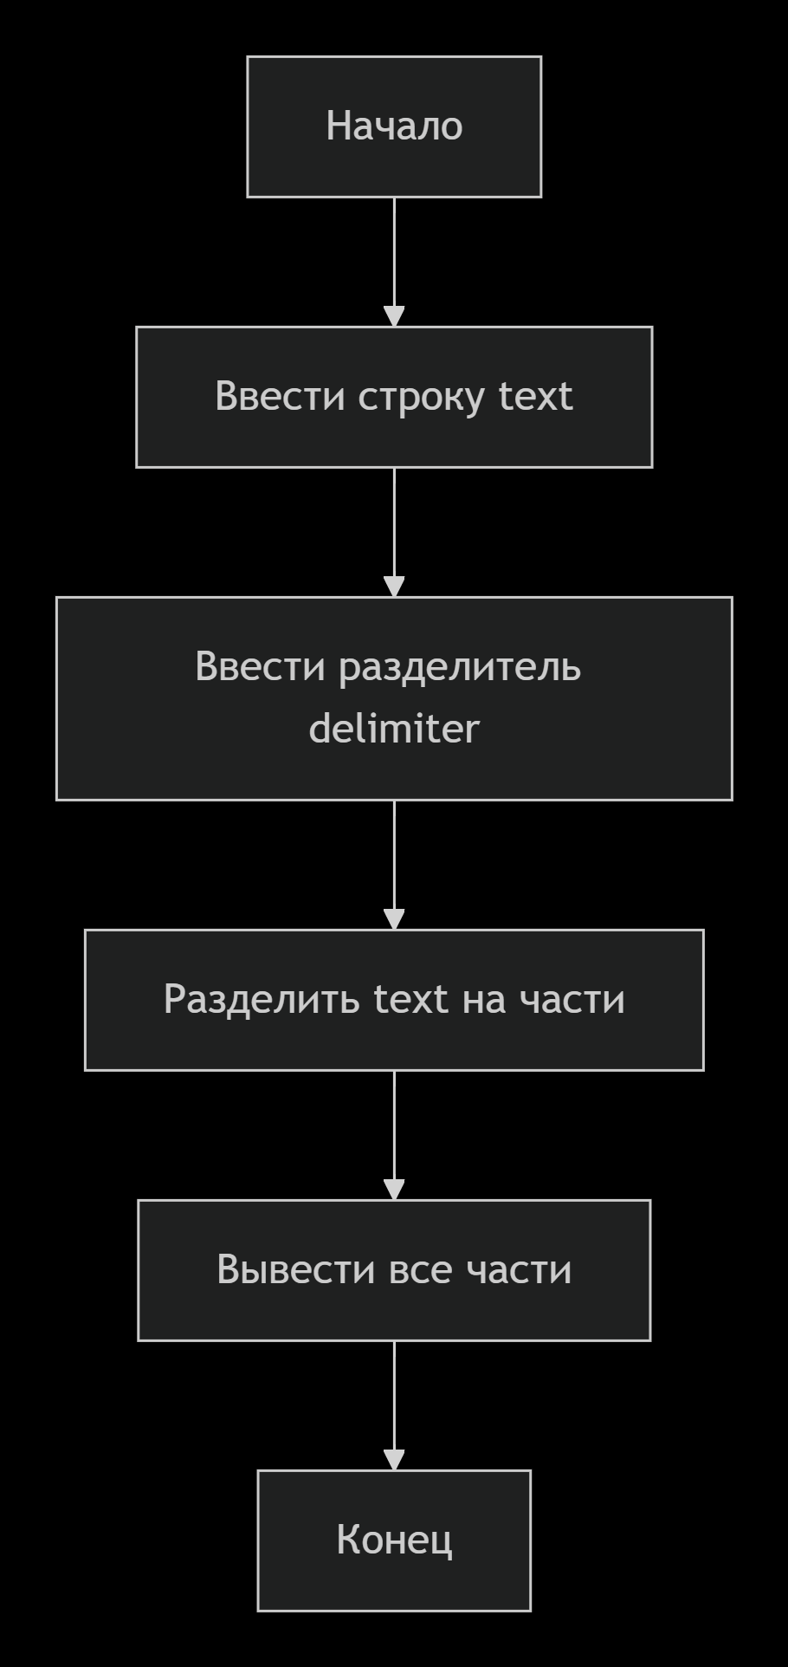

В4
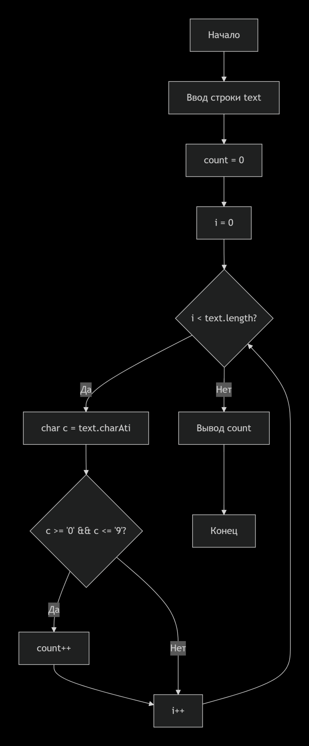

В9
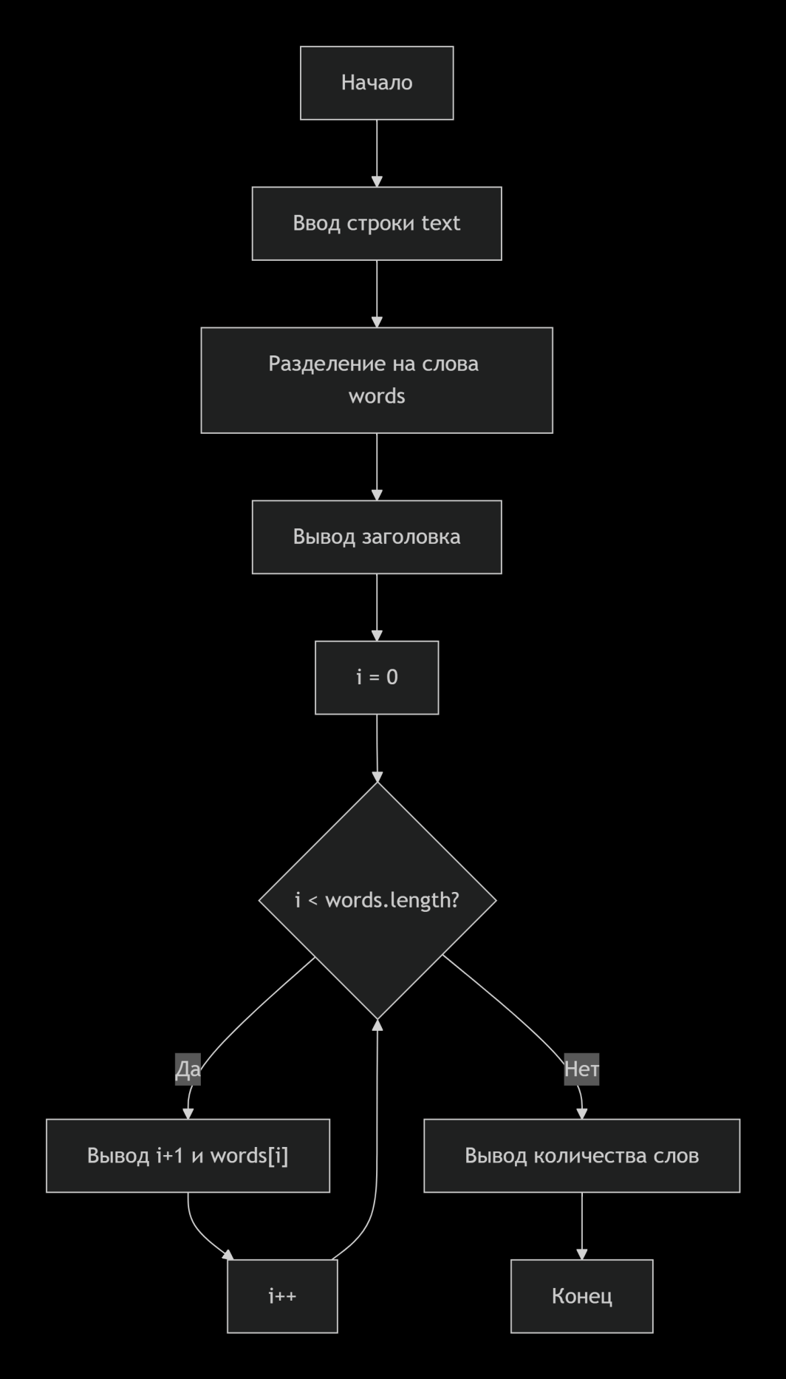

В12
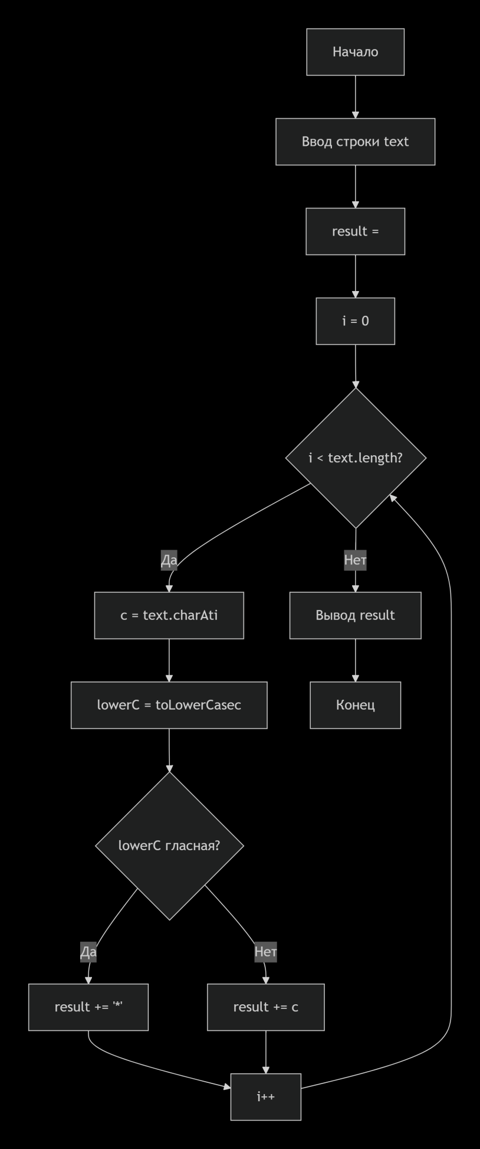

С15
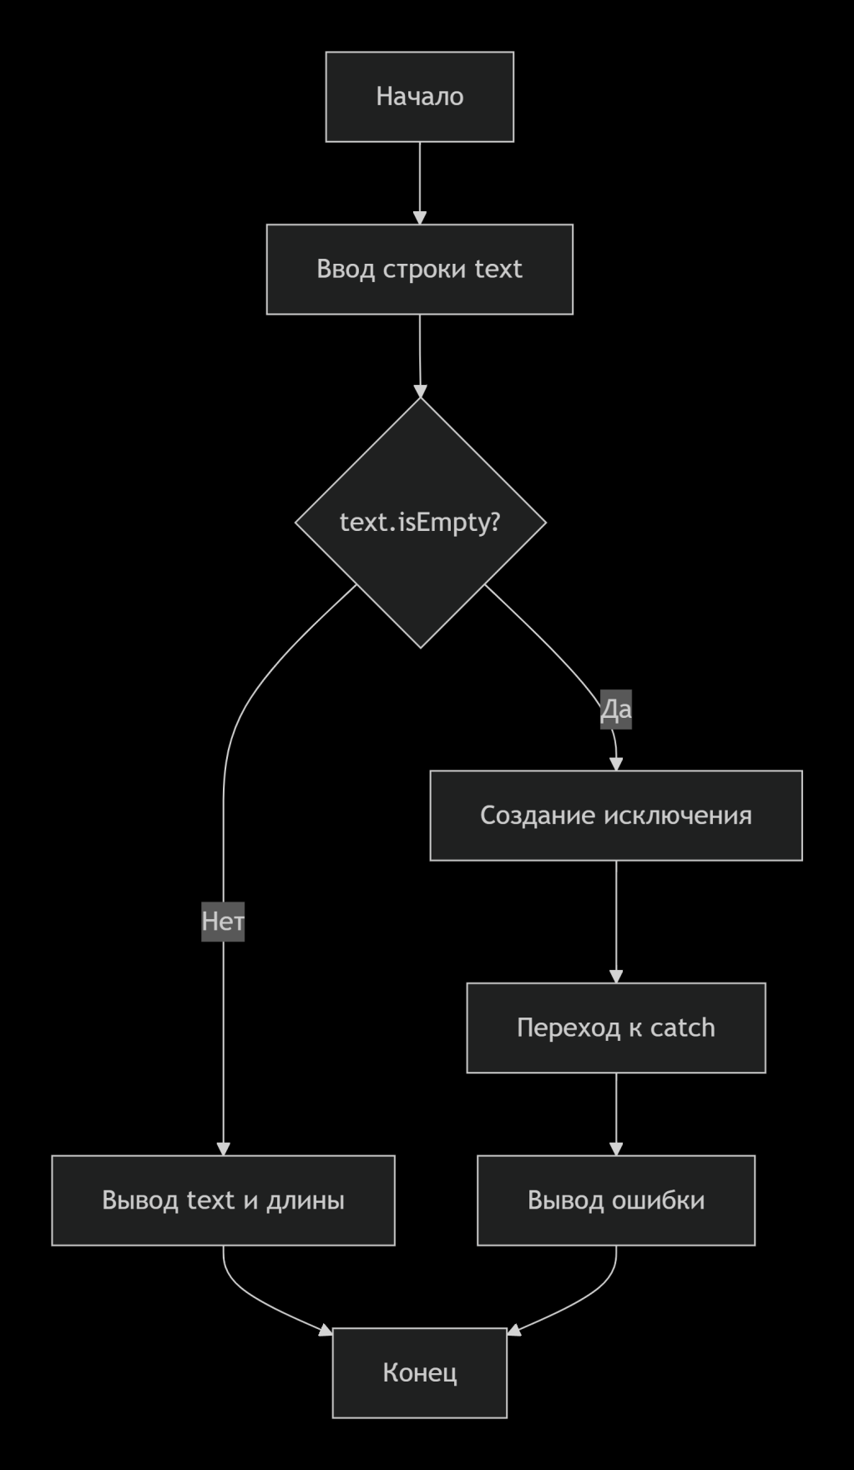

С20
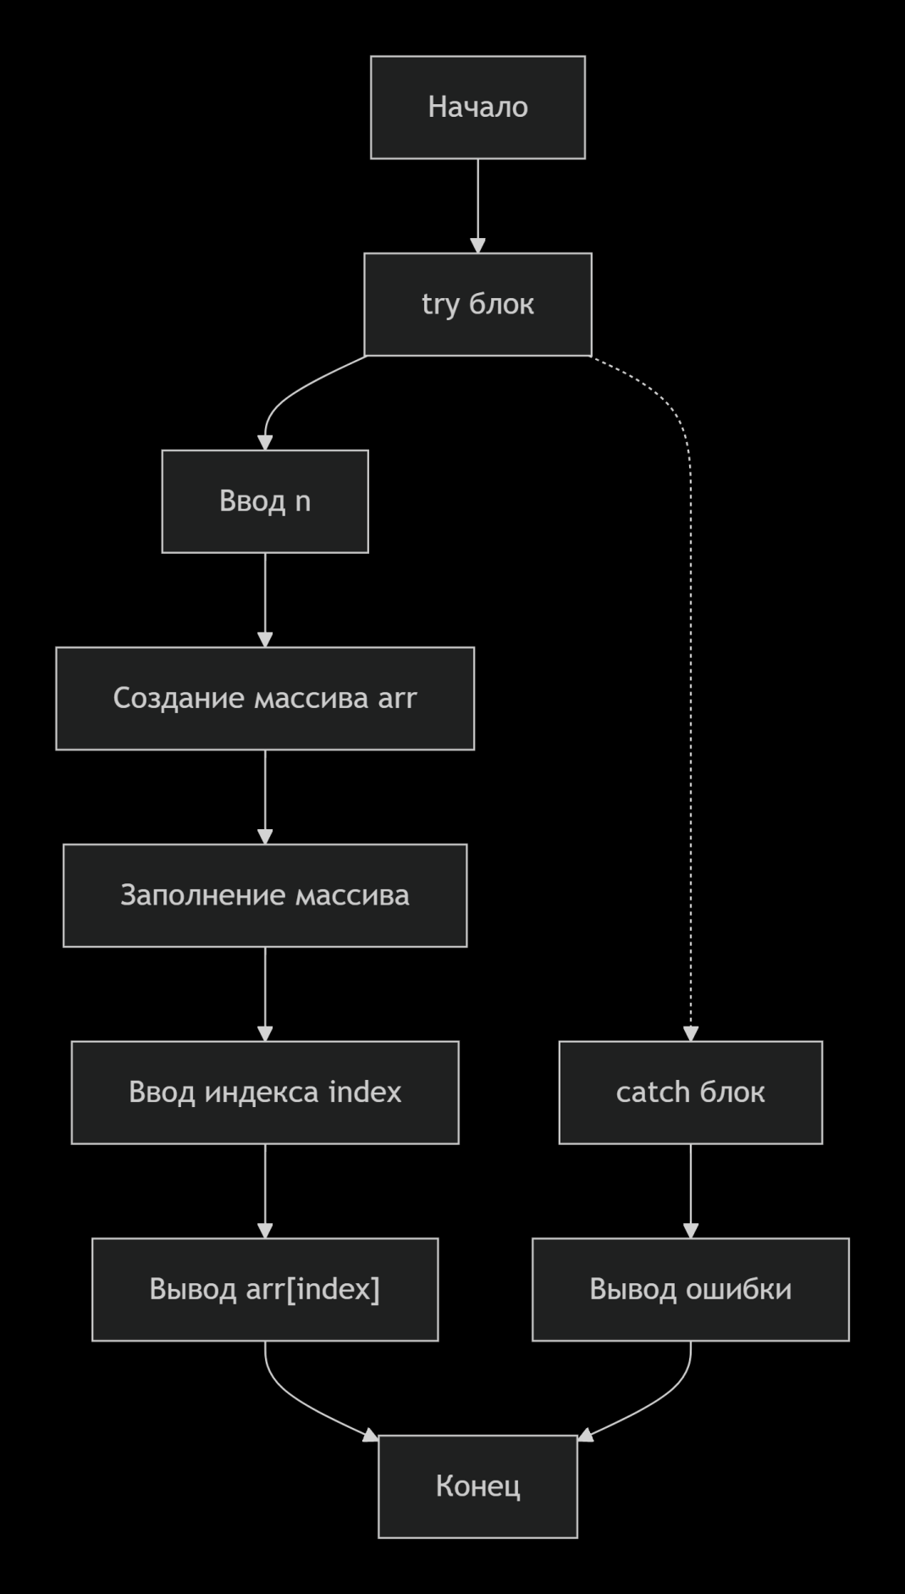

С5
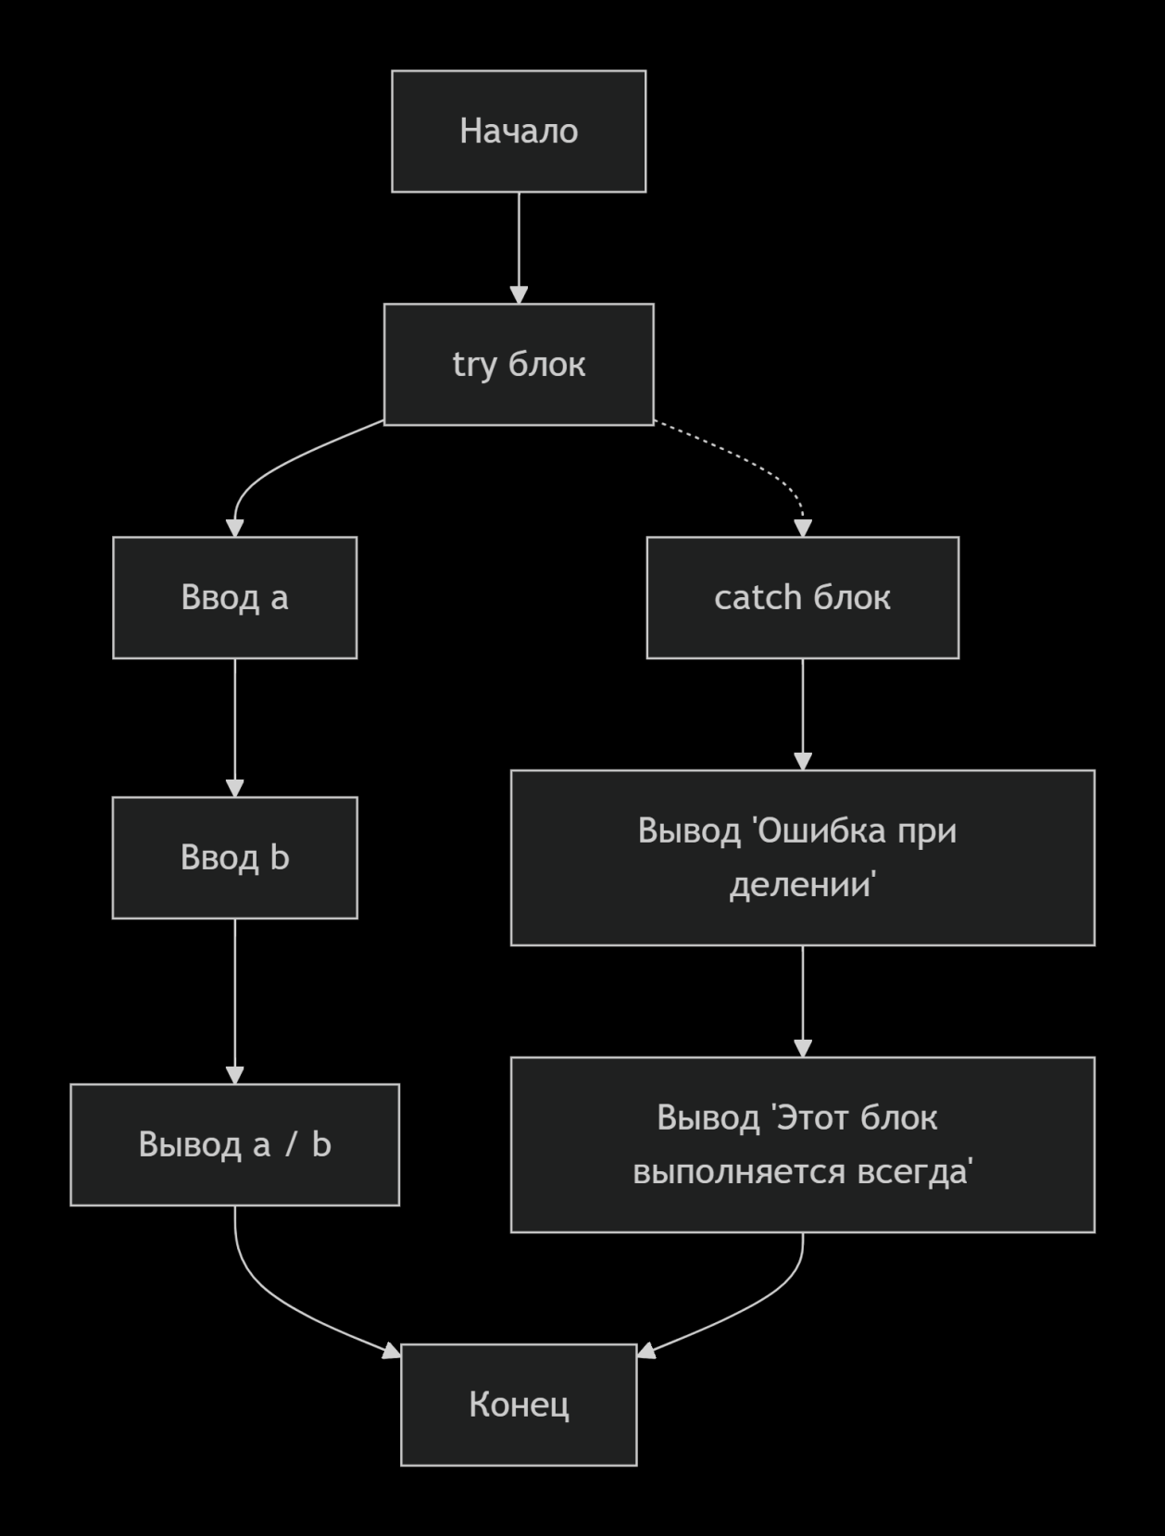

C10
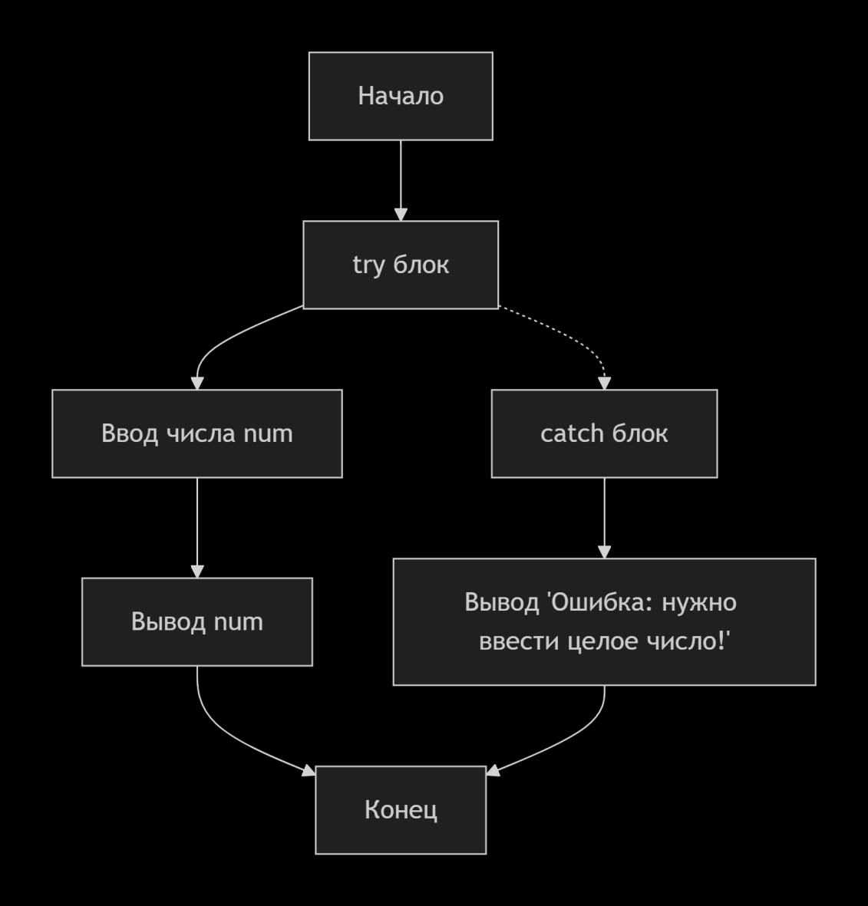

C16
